Colegio Mater Dolorosa
Profesora: Verónica Cornejo Cáceres. Correo: cornejocaceresveronica@gmail.com
Asignatura: Matemática
Resolución de Evaluación Diagnóstica Séptimos años Básicos

Instrucciones: Lee con atención el enunciado de las preguntas. Haz un círculo en una alternativa, cuando corresponda.

EJE TEMÁTICO: GEOMETRÍA
1.- Calcular el ángulo complementario y escríbelo en la línea.
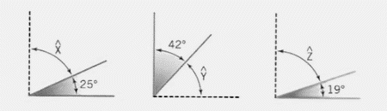
$$x=65°$$ | $$y=48°$$ | $$z=71°$$

2.- Calcular el ángulo suplementario y escríbelo en la línea.
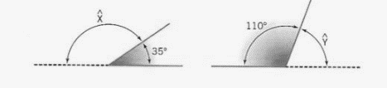

x = 145° | y = 70°

EJE TEMÁTICO: NÚMEROS
3.- Resuelve las siguientes adiciones de Números Enteros.
$$a.$$ | $6+\left(-1\right)=5$ | $$b. \left(-8\right)+4= -4$$
$$c.$$ | $3+4+8=15$ | $$d. \left(-3\right)+\left(-4\right)+\left(-8\right)=-15$$

